Hausaufgabe – nächste Stunde
- Folge 4 schauen
- Lernwortschatz, po tuto kartičku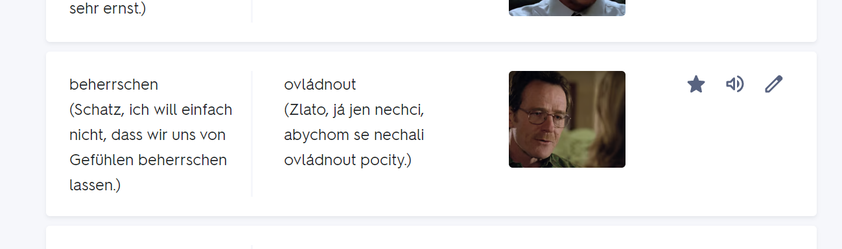
- Notizen vom letzten Mal
Tato epizoda je delší. | Diese Folge ist länger.
Jeho podnik pravidelně získává dotace. | Sein Betrieb bekommt regelmäßig Subventionen.
Moje máma je už v důchodu. | Meine Mutter ist schon Rentnerin / in Rente.
Uplácí policii. | bestechen: Er besticht die Polizei.
Walter ho naložil do auta. | Walt hat ihn ins Auto geladen.
Stalo se to včera. | Es ist gestern passiert.
Musel jet do nákupního centra. | Er muss ins Einkaufszentrum fahren.
Walter se lekl. | Walter ist erschrocken / erschreckte sich.
Přijela k Jesseho domu. | Sie ist bei Jesses Haus angekommen.
Táhl mrtvolu. | schleppen: Er hat die Leiche geschleppt.
Zavezu tě na nádraží. | Ich bringe dich zum Bahnhof.  fahren: Ich fahre dich zum Bahnhof.  Ich habe ihn zum Bahnhof gefahren.
Byl zděšen. | Er war erschrocken/entsetzt.
Podivoval se (nad tím). | Er hat sich (darüber) gewundert.
Jsem nějak mimo. | Ich stehe neben mir.
Ujíždím na trávě (= marihuaně). | Ich stehe auf Gras.
- Handlung – Zusammenfassung
  - Emilios Überreste, Gasmaske, Klo, schütten, Eimer
  - Skyler – Marie: streichen, eklig (alte Menschen); übersehen, übernehmen; Skyler – Walter Junior: (nichts) angehen (telefonieren)
  - Gras: Skyler – Marie; Marie – Hank: andeuten, anspielen; Hank – Walter Junior: Umweg, Prostituierte Wendy
  - Krazy-8 – Walter: antun (schlimmster Feind, das Schloss), beleidigen (richtiger Name); vorbeikommen (Jesse, Crystal verkaufen); behindert (Sohn),
  - Marie: Geschäft, Problem, Schuhe anziehen
  - Walter-Skyler-Telefongespräch, (Auto)waschanlage? belügen
  - Szenebeschreibung: 22:20, Walter: Kellertreppe, ohnmächtig werden
  - Walter, Küche, Eimer, Teller, die Scherbe.
  - Walter – Krazy-8: Krebs, Geld hinterlassen, Scherbe, erwürgen: losmachen, Wunde, stechen
  - Hank, Gommi: zufällig (Feuer entstehen), versehentlich (= aus Versehen) Brand verursachen; Krazy-8: Spitzel? ; Zeit verschwenden (Auto durchsuchen)
- Dialog nachsprechen
26:15–29:34
26:15 Es ist sicher. Kein Gift.
26:18 Ja, denn so würdest du es doch machen. Wenn überhaupt.
26:29 Vermutlich, ja.
26:31 Ich meine, weil du Chemiker bist.
26:52 Sag mal, dieser Name, Krazy-8, muss ich dich wirklich so nennen? Ich will dich ja nicht beleidigen, aber hast du keinen richtigen Namen?
27:08 Domingo.
27:11 Domingo. Das heißt... Sonntag, nicht wahr? So würde ich dich lieber ansprechen. Wenn's dir nichts ausmacht.
27:23 Es wär egal. Hab den Namen nie besonders gemocht.
27:31 Also... Domingo. Kommst du aus der Stadt hier oder von woanders?
27:38 Walter. Wenn du mich kennenlernst, wird es nicht gerade leichter, mich umzulegen. Aber nicht, dass mich das stören würde.
27:48 Du sagst mir immer wieder, dass ich das nicht in mir habe. Vielleicht hast du recht. Vielleicht auch nicht. Mit Sicherheit suche ich nach irgendeinem Grund, es nicht zu tun. Ich meine überhaupt, nach irgendeinem Grund. Sag du's mir. Sag mir, was für einen Grund es gibt.
28:20 Als erstes verspreche ich dir, dass ich nicht auf dich losgehen werde, wenn du mich laufen lässt. Dass du sicher sein wirst. Und ich würde sagen, was zwischen uns passiert ist, ist nie passiert. Ist für beide Seiten das Beste, wenn wir das vergessen. Aber natürlich würde jeder in meiner Lage solche Versprechen machen. Und auch wenn's in meinem Fall die Wahrheit ist, kannst du da nie völlig sicher sein. Also was kann ich dir noch sagen?
28:54 Weiß ich auch nicht. Aber du musst mich überzeugen. Denn vorher gehst du nirgendwo hin.
29:06 Hey, ja. Ja. Ich bin hier aus der Stadt. Albuquerque. Geboren und aufgewachsen. Und ich war noch nie woanders. Hab hier an der Uni Betriebswirtschaft studiert. Meinen Abschluss gemacht.
29:23 Ach ja? Kann man das denn gut brauchen im Drogengeschäft?
29:31 Kann nicht schaden. Eigentlich wollte ich Musik studieren.

Umgangssprache:
verdammt, der Versager (versagen), der Scheißkerl, der Kiffer, das Plappermaul
Das Verbrechen
die Überdosis

Übersetzung:
Ich habe jedes Zeitgefühl verloren.
Ich habe den Namen nie besonders gerne gemocht.
Wie lange war ich weg?
Dieses Gewerbe ist nicht für dich.
Ich hole den Schlüssel.
Hab hier an der Uni Betriebswirtschaft studiert. Meinen Abschluss gemacht.
Was für ein schöner Tag!
Notizen
Sie haben Ordnung gemacht
Sie haben Gasmaske aufgesetzt.
reprodukovat
Senkfüße
Du solltest etwas damit tun.
anspielen + auf
Sie sind im Auto gesessen.
, wie deine Zähne sieht aus.
žvanil, kecka | der Schwätzer, ugs.: Plappermaul, Labertasche
die alte Schuhe
ohne zu bezahlen
Er ist die Treppe heruntergegangen/runtergegangen/hinuntergegangen.
Er ist die Treppe hinaufgegangen/heraufgegangen/raufgegangen.
Er beobachtet Walter, wie er die Treppe heruntergeht.
bringen: A → B
x
holen: A → B (Schlüssel) → A
Du kannst mir losmachen.
Er wollte stechen.
verbranntes Auto
Sie spekulieren, was da geschehen könnte.
Der Zug ist pünktlich in Prag angekommen.

